善真教研 | 淬砺基本功，竞技展风采——实施“专业素养”课程，提升教育教学能力
常州市新北区薛家实验小学 2025年02月28日 18:30 江苏
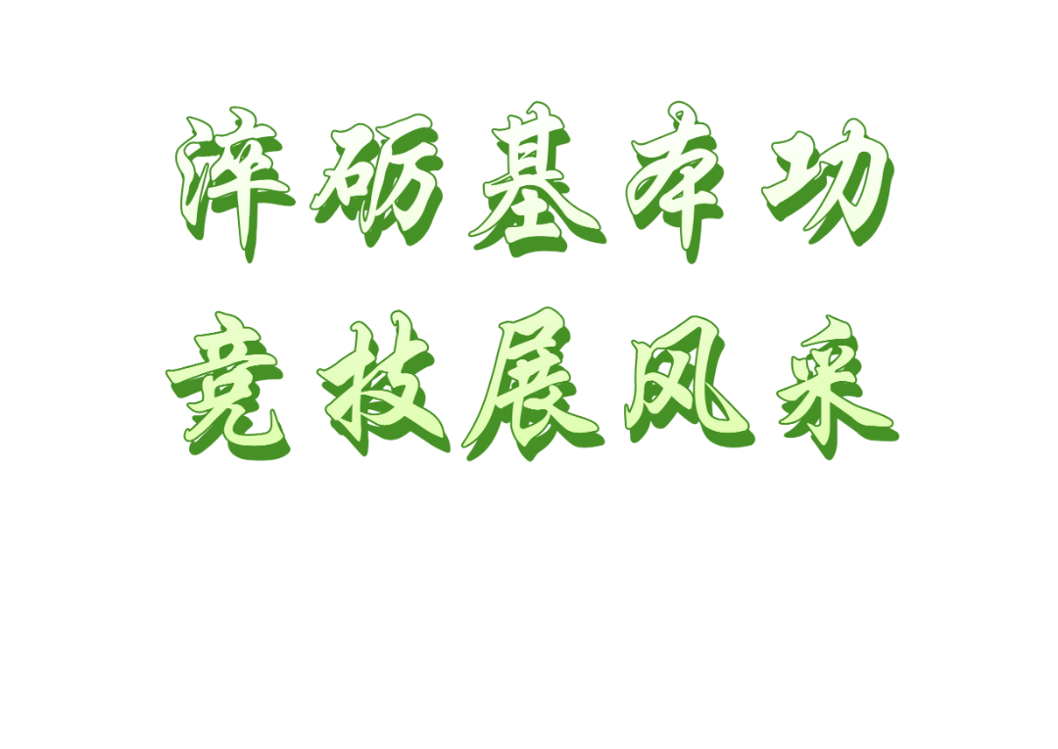

青春因磨砺而出彩，人生因奋斗而升华。为进一步提升教师专业素养，锤炼扎实基本功，同时也为迎接新北区数学教师基本功选拔优秀的参赛教师，2月26日，在薛小举行了数学青年教师“善真杯”教学基本功竞赛。
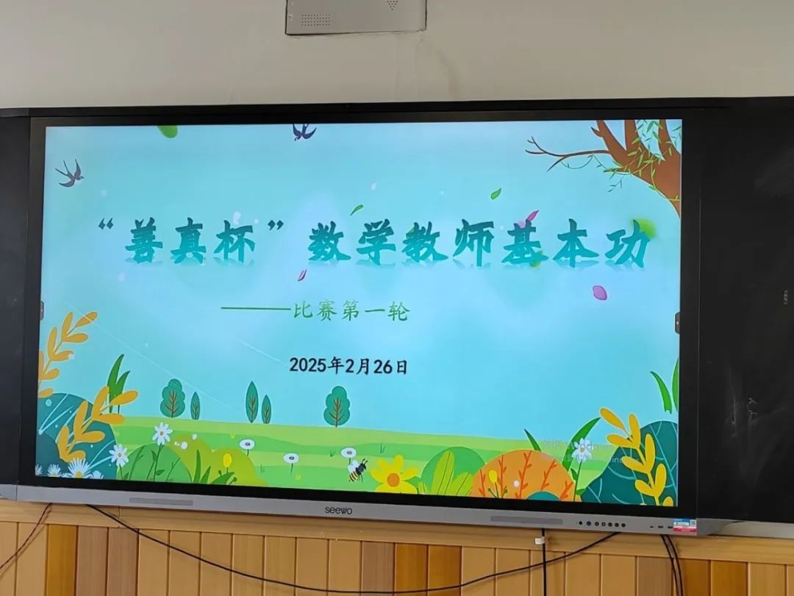

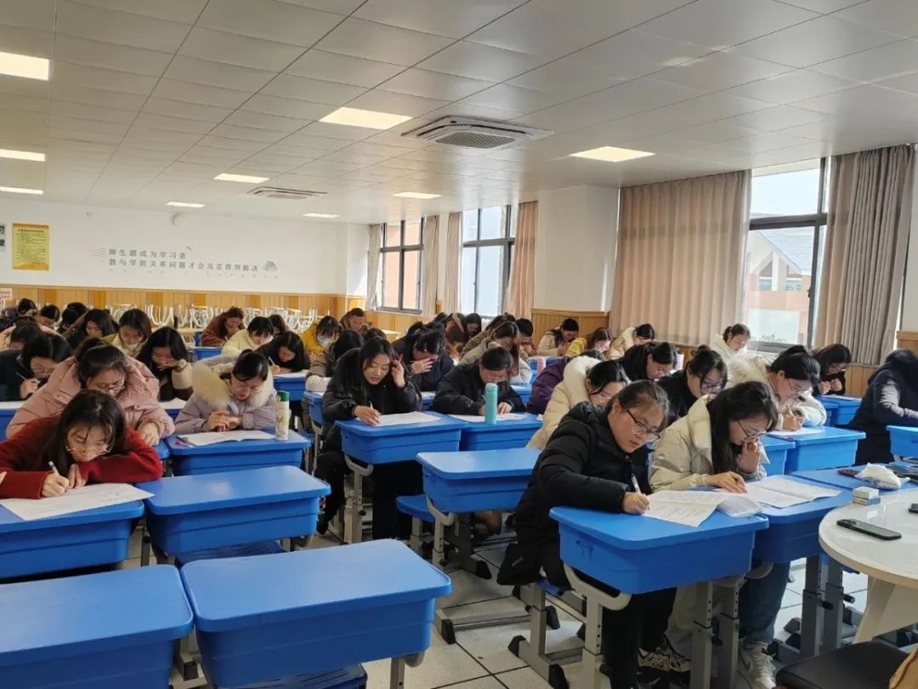

本次比赛分两轮进行，赛事内容主要包括学科专业技能考试、粉笔字书写、教学设计与课件制作、课堂教学、主题演讲等共7项。这次是模拟区比赛模式，进行基本功的第一轮，分为专业理论笔试、粉笔字两部分。比赛过程中，我校数学参赛选手们精心准备，展现了比较高的比赛热情。
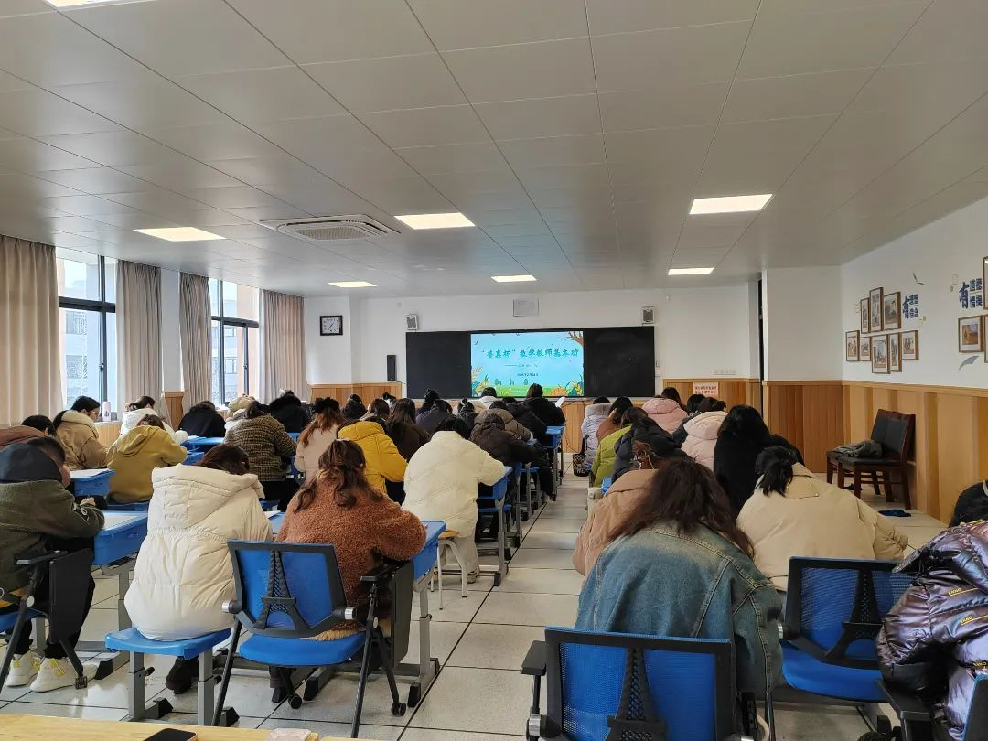

专业测试

扎 实 底 蕴
丰厚的教育教学理论和扎实的学科素养是教师站稳讲台、教书育人的基石。专业笔试，时间1小时。从新课标教育教学理论常识到数学学科专业知识，全方位检验选手们的理论及专业能力。赛场上，选手们凝神思考、奋笔疾书，他们沉稳答题，彰显了他们前期的充分准备与扎实的理论功底。
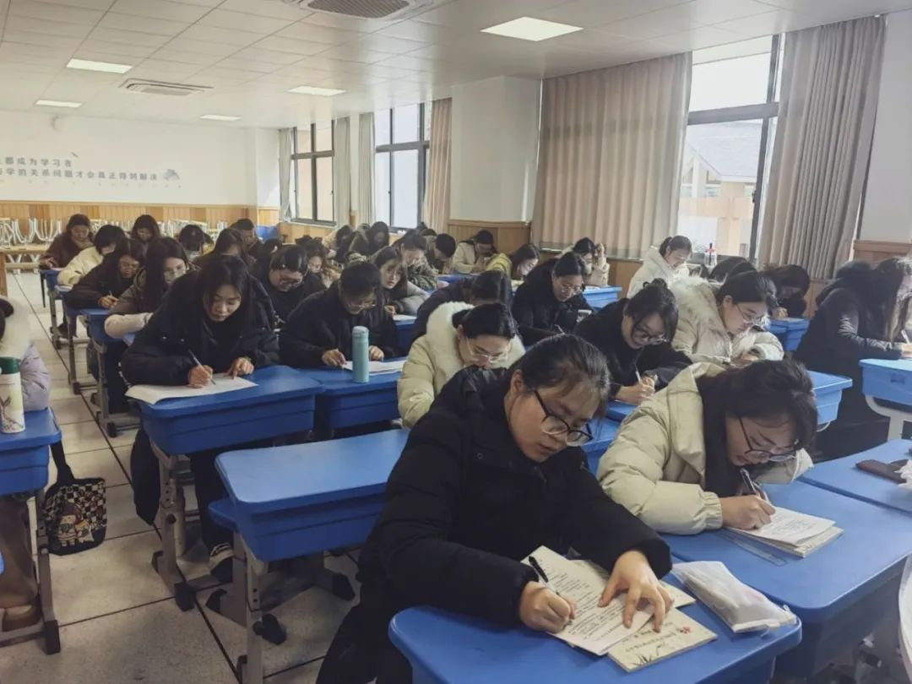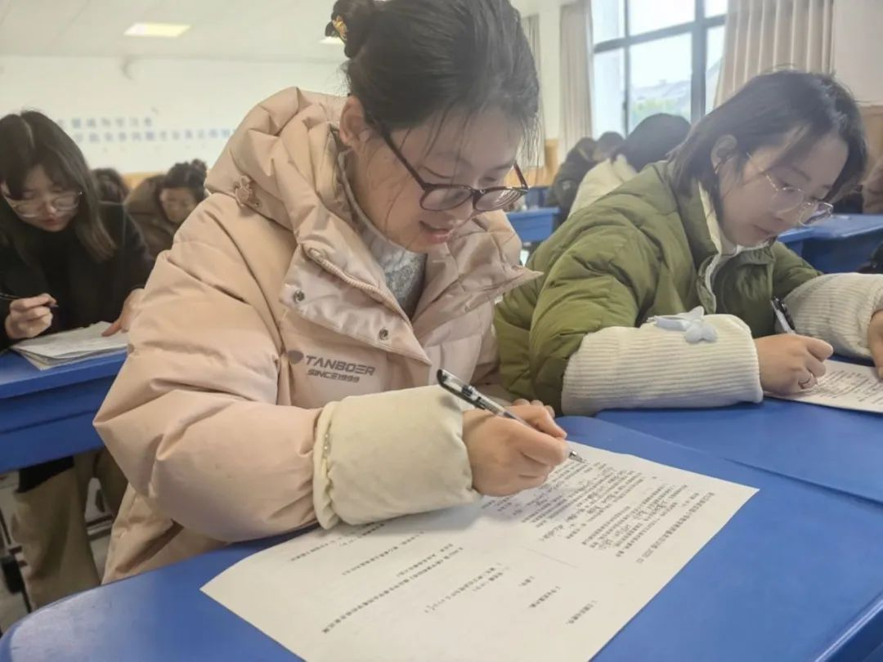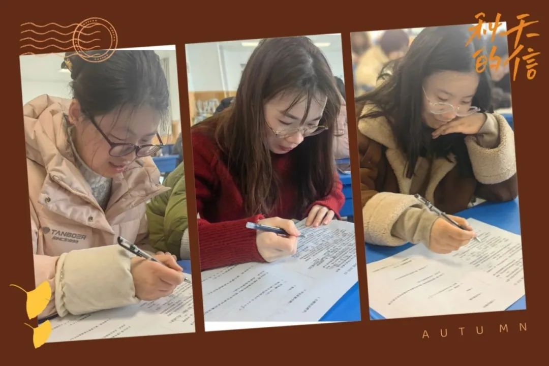

粉笔书写
妙 笔 生 花
“三尺讲台存岁月，一支粉笔写春秋”，写好字是每一个教师必须具备的基本功之一。10分钟内，选手们挥洒自如的书写，粉笔在黑板上舞动，有的字挺拔如松，有的字婉约如柳，教师们以稳健的笔锋、端庄的字体，在黑板上书写出一幅幅工整而富有美感的数学板书。每块黑板上的粉笔字不仅规范美观、结构清晰，更融入了个人风格与审美追求，传递出对数学之美的深刻理解与感悟。


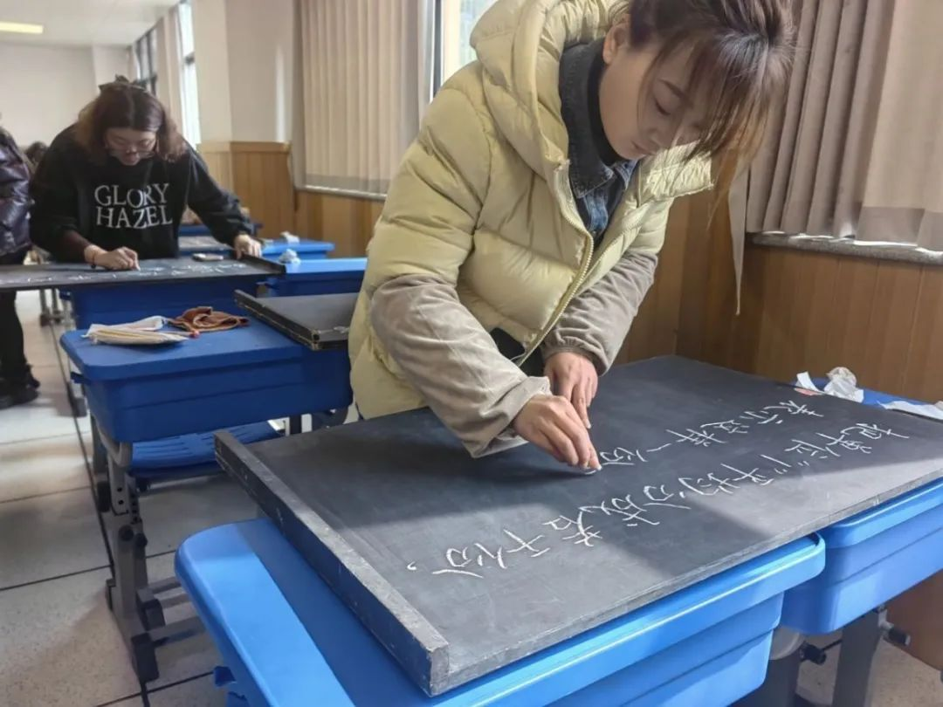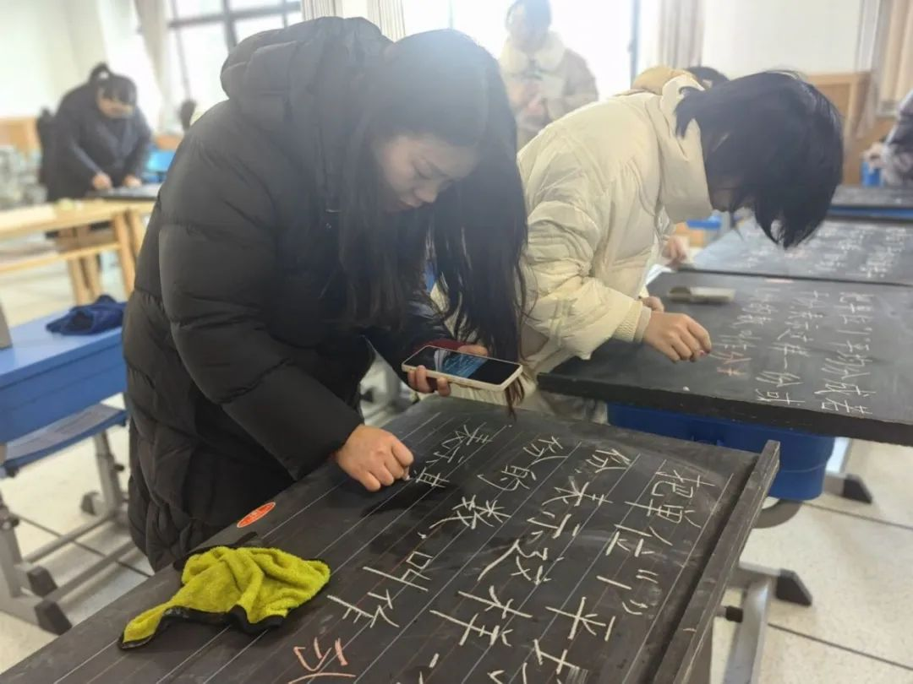

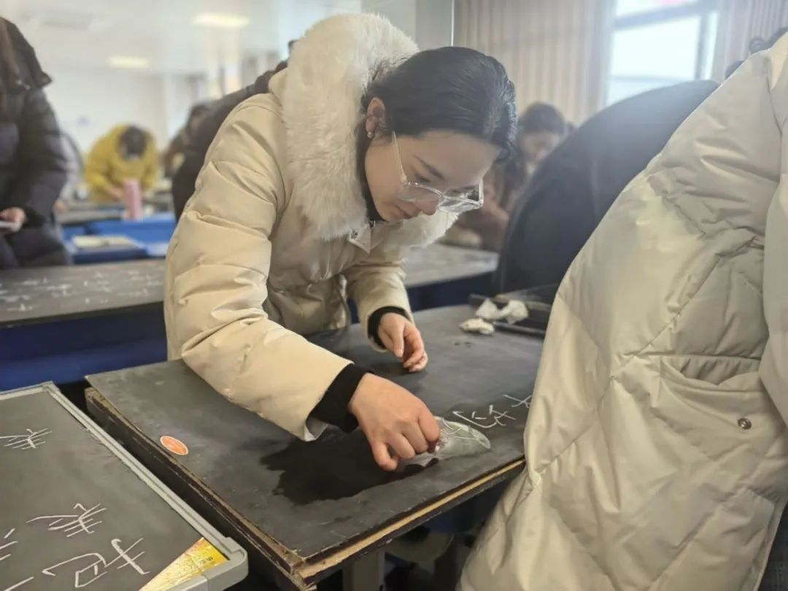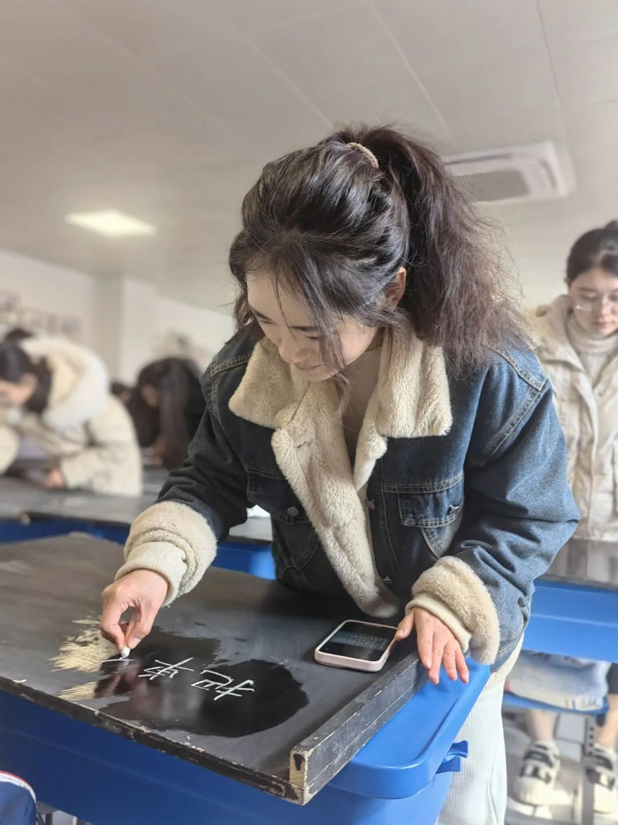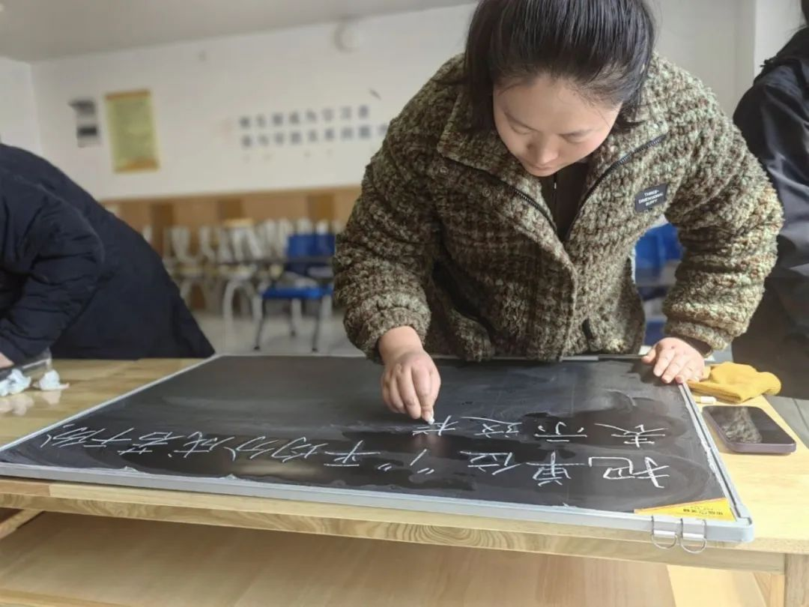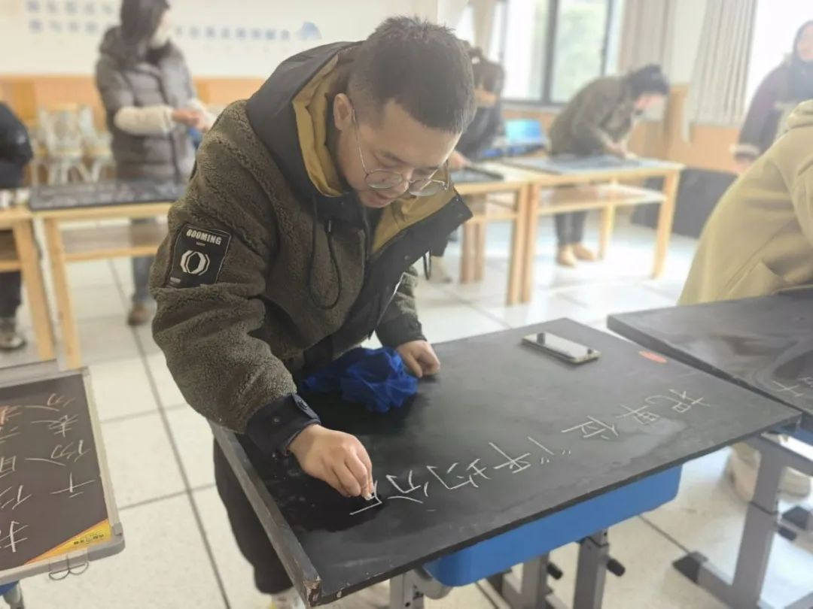

校长引领
寄 语 谱 新 篇
比赛过后，吴春燕副校长充分肯定了选手们较好的个人教学素养与品质，从比赛中，看到了优秀青年教师的拔节生长。并期待薛小青年教师在未来的教学之路上学有所思，践而行之，砥砺深耕。
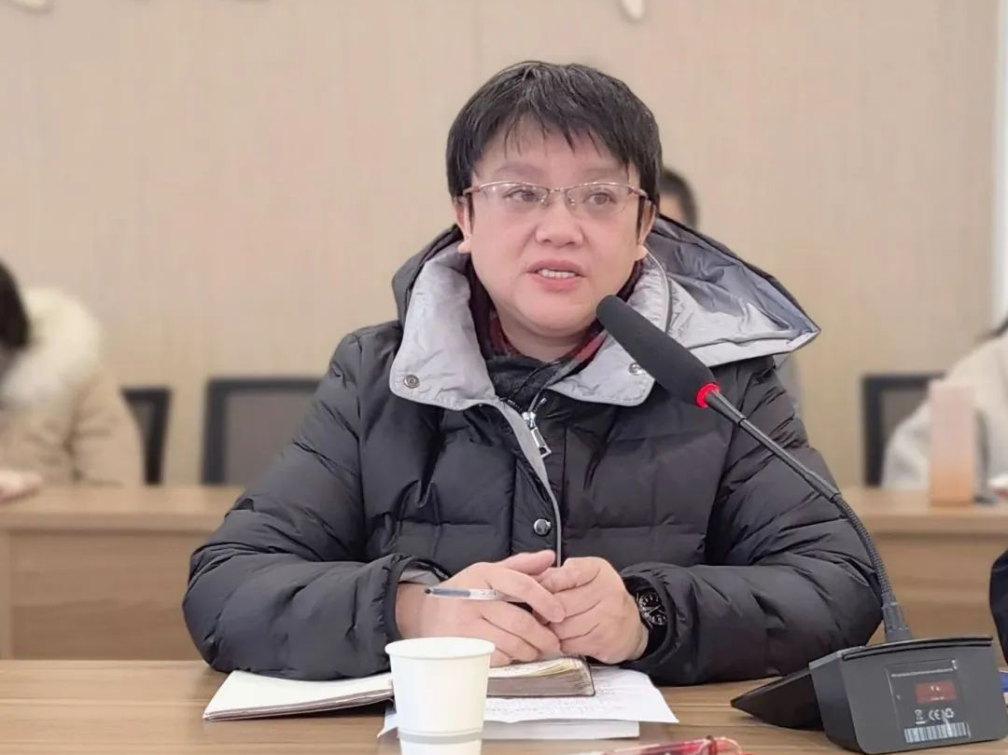

最后，评委小组的老师们认真观察每一幅粉笔字作品，从字迹字形的工整程度、笔画的流畅度、整体布局的美观度等多个方面进行考评。经过评委老师们商量，数学学科责任人李小英公布了本次“善真杯”小学数学青年教师教学基本功进入第二轮的获奖名单，并祝贺选手们在本次大赛中取得的优异成绩。
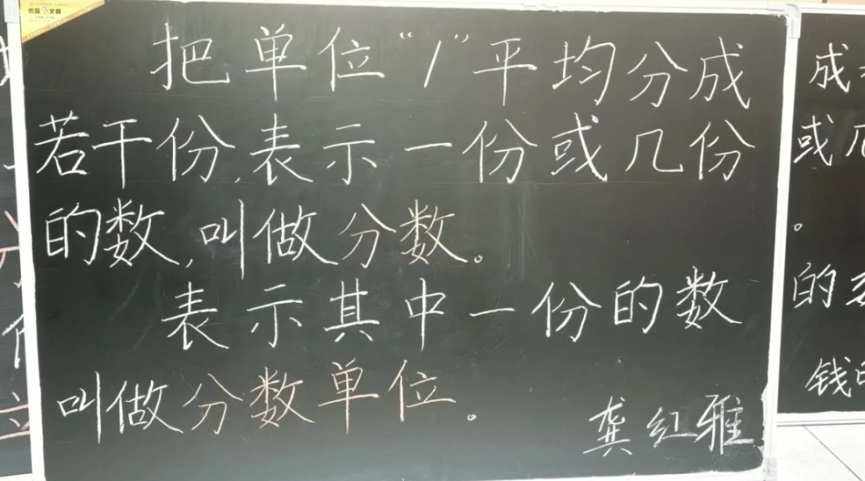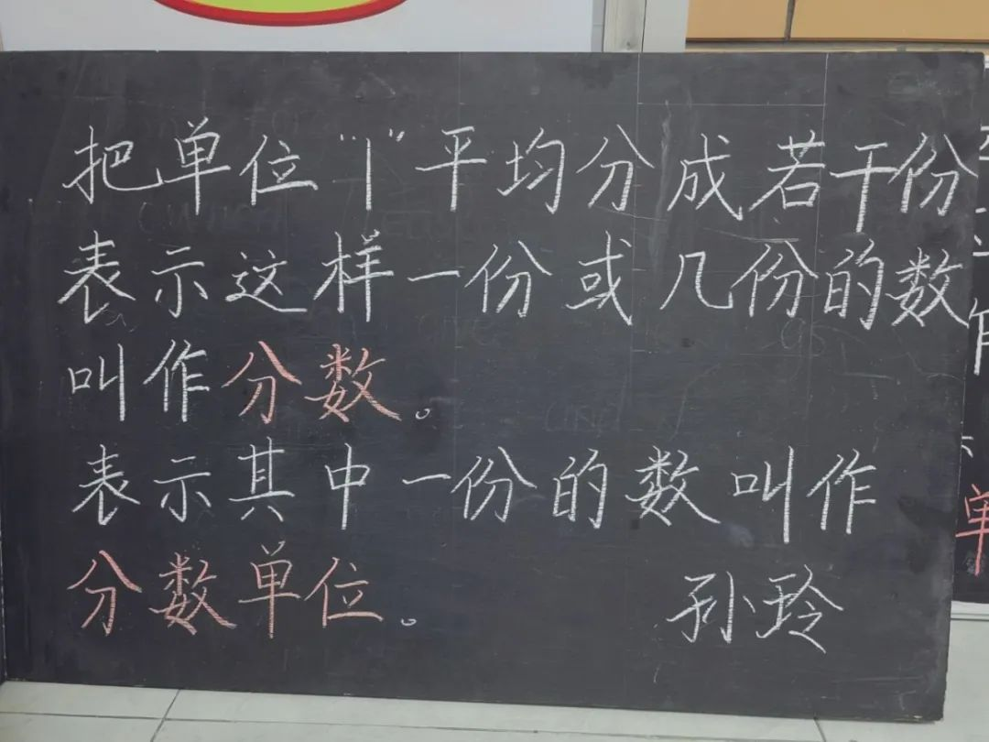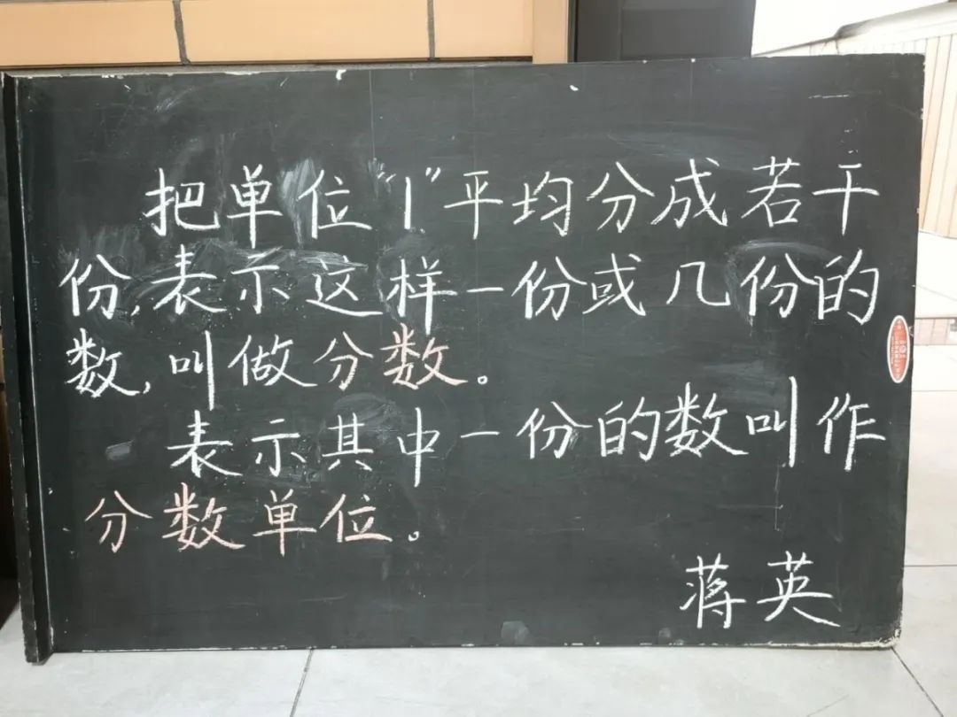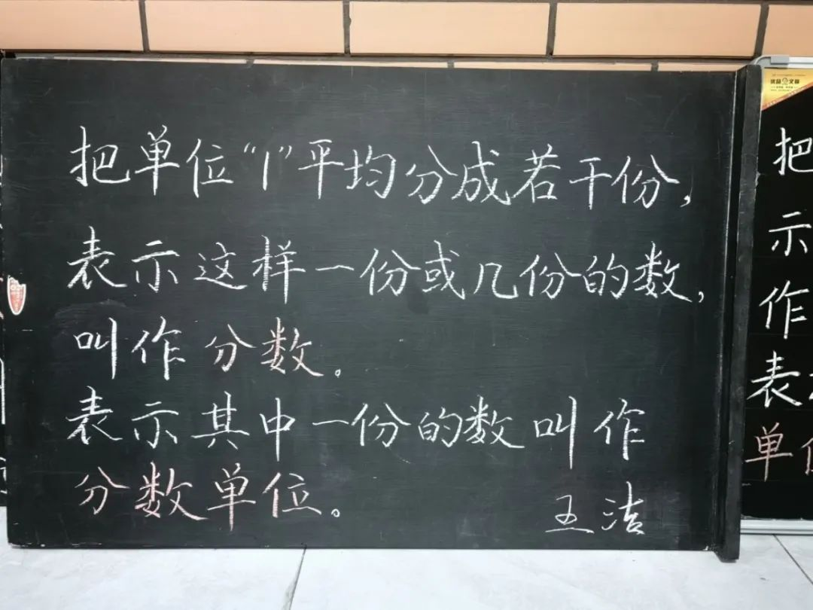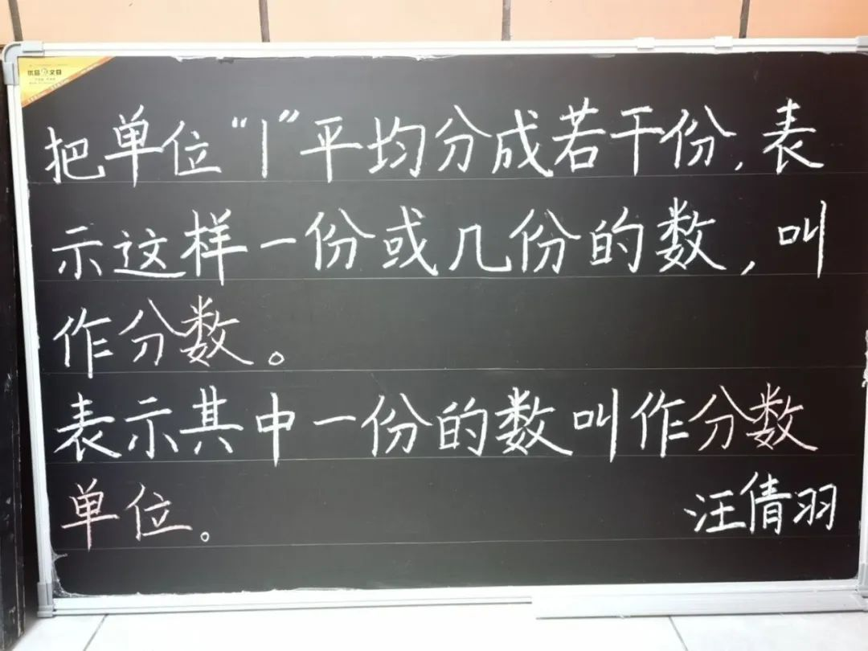
青衿之志，履践致远；行远自迩，笃行不怠。教师基本功竞赛是提升教师理论素养、淬炼教学技能的重要载体，也是提升学校教学质量的重要保障。相信薛小本次数学青年教师们会以这次比赛为新的起点，怀揣希望与梦想，重新起航，向着更高更远的目标继续奋进；坚信薛小也将会以此次活动为契机，继续拓宽“善真教育”内涵，稳健生长、奋力前行！

